E/ECE/324/Rev.1/Add.79/Rev.1−E/ECE/TRANS/505/Rev.1/Add.79/Rev.1
25 October 2011

Соглашение
О принятии единообразных технических предписаний для колесных транспортных средств, предметов
оборудования и частей, которые могут быть установлены и/или использованы на колесных транспортных средствах, и об условиях взаимного признания официальных утверждений, выдаваемых на основе этих предписаний*
(Пересмотр 2, включающий поправки, вступившие в силу 16 октября 1995 года)

Добавление 79: Правила № 80
Пересмотр 1
Включает все тексты, действующие на настоящий момент:
Поправки серии 01 к Правилам – Дата вступления в силу: 8 февраля 1998 года
Дополнение 1 к поправкам серии 01 – Дата вступления в силу: 6 февраля1999 года
Дополнение 2 к поправкам серии 01 – Дата вступления в силу: 29 декабря 2000 года
Дополнение 3 к поправкам серии 01 – Дата вступления в силу: 18 июня 2007 года
Исправление 1 к поправкам серии 01 − Дата вступления в силу: 12 ноября 2008 года
Поправки серии 02 к Правилам − Дата вступления в силу: 30 января 2011 года
Единообразные предписания, касающиеся официального утверждения сидений крупногабаритных пассажирских транспортных средств и официального утверждения этих транспортных средств в отношении прочности сидений
и их креплений


ОРГАНИЗАЦИЯ ОБЪЕДИНЕННЫХ НАЦИЙ

Правила № 80
Единообразные предписания, касающиеся официального утверждения сидений крупногабаритных пассажирских транспортных средств и официального утверждения этих транспортных средств в отношении прочности сидений и их креплений
Содержание
Стр.
Правила
1. Область применения 5
2. Определения 6
3. Заявка на официальное утверждение 8
4. Официальное утверждение 9
5. Требования к сиденьям 10
6. Требования к креплениям сидений транспортного средства
соответствующего типа 11
7. Требования к установке сидений на транспортном средстве
соответствующего типа 11
8. Соответствие производства 12
9. Санкции, налагаемые за несоответствие производства 13
10. Модификация типа сиденья и/или типа транспортного средства
и распространение официального утверждения 13
11. Окончательное прекращение производства 14
12. Переходные положения 14
13. Названия и адреса технических служб, уполномоченных проводить
испытания для официального утверждения, и органов, ответственных
за официальное утверждение типа 15
Добавления
1 Процедуры испытания сидений в соответствии с пунктом 5 и/или
креплений в соответствии с пунктом 6.1.2 16
2 Процедуры испытания креплений сидений транспортных средств,
разработанные во исполнение положений пункта 6.1.1 21
3 Проводимые измерения 22
4 Определение критериев допустимости 23
5 Требования, касающиеся статических испытаний, и процедуры
этих испытаний 24
6 Характеристики поглощения энергии задней частью спинки сидения 27
Приложения
1 Сообщение, касающееся, официального утверждения, распространения
официального утверждения, отказа в официальном утверждении,
отмены официального утверждения, окончательного прекращения
производства типа сиденья или типов сидений в отношении его (их)
прочности на основании Правил № 80 28
2 Сообщение, касающееся официального утверждения, распространения
официального утверждения, отказа в официальном утверждении,
отмены официального утверждения, окончательного прекращения
производства типа транспортного средства в отношении прочности
крепления сидений на основании Правил № 80 30
3 Схемы знаков официального утверждения 32
4 Порядок определения точки "Н" и фактического угла наклона туловища
сидящего в автомобиле водителя или пассажира 33
Добавление 1: Описание объемного механизма определения точки "H" 40
Добавление 2: Трехмерная система координат 43
Добавление 3: Исходные данные, касающиеся мест для сидения 44
1. Область применения
1.1 Настоящие Правила применяют к:
a) пассажирским сиденьям для установки по направлению движения в транспортных средствах категорий M₂ и M₃ классов II, III и B;
b) транспортным средствам категорий M₂ и M₃ классов II, III и B¹ в отношении креплений их пассажирских сидений и установки сидений.
с) Их не применяют к сиденьям, обращенным назад, и к любым подголовникам, установленным на этих сиденьях.
1.2 По просьбе изготовителя считается, что транспортные средства категории M₂¹, официально утвержденные на основании Правил № 17, отвечают требованиям настоящих Правил.
1.3 На основании настоящих Правил официально утверждают транспортные средства, на некоторые сиденья которых распространяются отступления, предусмотренные в пункте 7.4 Правил № 14.
1.4 Установка сидений, обращенных вбок, на транспортных средствах категорий M₂ (класса III или B) и M₃ (класса III или B) запрещена.
1.5 По просьбе изготовителя и по согласованию с технической службой, а также органом Договаривающейся стороны, ответственным за официальное утверждение типа, официальное утверждение может быть предоставлено для транспортных средств категории M₃ (класса III или B) максимальной технически допустимой массой с грузом более 10 тонн, имеющих сиденья, обращенные вбок, при условии, что эти сиденья, обращенные вбок, сгруппированы в задней части транспортного средства и образуют единый салон, насчитывающий до 10 сидений. Такие сиденья, обращенные вбок, должны быть оборудованы по крайней мере подголовником и ремнем безопасности с креплением в двух точках и втягивающим механизмом, официально утвержденным в соответствии с Правилами № 16. Кроме того, крепления их ремней безопасности должны соответствовать требованиям в отношении размеров и прочности, установленным в Правилах № 14. Однако должен учитываться тот факт, что сиденье обращено не вперед, а вбок и это не должно служить основанием для отказа от проведения испытания или инспекций. В карточке сообщения (приложение 2) должно быть отмечено, что сиденья, обращенные вбок, разрешены в соответствии с настоящим пунктом. Такие официальные утверждения не должны более предоставляться с 1 ноября 2014 года или с даты принятия единообразных предписаний, касающихся испытания сидений, обращенных вбок (т.е. настоящих Правил), а также предписаний, касающихся таких сидений в отношении креплений ремней безопасности (т.е. Правил № 14) и транспортных средств, оснащенных ремнями безопасности (т.е. Правил № 16), в зависимости от того, что наступит раньше.
1.6 Пункт 1.4 не применяют к автомобилям неотложной медицинской помощи или к транспортным средствам, предназначенным для использования подразделениями вооруженных сил, сил гражданской обороны, пожарных служб и сил, отвечающих за поддержание общественного порядка.
2. Определения
Для целей настоящих Правил:
2.1 "официальное утверждение сиденья" означает официальное утверждение типа сиденья в качестве одного из компонентов защиты лиц, занимающих сиденья, установленные по направлению движения, в отношении прочности и конструкции спинок сиденья;
2.2 "официальное утверждение транспортного средства" означает официальное утверждение типа транспортного средства в отношении прочности элементов конструкции транспортного средства, к которым крепятся сиденья, а также в отношении установки сидений;
2.3 "тип сиденья" означает сиденья, не имеющие между собой существенных различий в отношении следующих характеристик, определяющих их прочность и эффективность:
2.3.1 конструкции, формы, размеров и материалов, из которых изготавливаются несущие части;
2.3.2 типов и размеров систем регулировки и блокировки спинки сиденья;
2.3.3 размеров и конструкции креплений и опор (например, ножек) и материалов, из которых они изготавливаются;
2.4 "тип транспортного средства" означает транспортные средства, не имеющие между собой существенных различий в отношении:
2.4.1 особенностей конструкции, относящихся к настоящим Правилам, и
2.4.2 типа или типов официально утвержденного(ых) сиденья(ий), установленного(ых) на транспортном средстве, если таковые имеются;
2.5 "сиденье" означает конструкцию в комплекте с отделкой и деталями крепления, которая может быть прикреплена к конструкции транспортного средства, предназначенную для использования в транспортном средстве в качестве сиденья для одного или нескольких взрослых пассажиров. В зависимости от того, в какую сторону оно направлено, сиденье определяют следующим образом:
2.5.1 "сиденье, обращенное вперед" означает сиденье, которое может использоваться во время движения транспортного средства и которое обращено в сторону передней части транспортного средства таким образом, что вертикальная плоскость симметрии сиденья образует угол менее +10° или –10° с вертикальной плоскостью симметрии транспортного средства;
2.5.2 "сиденье, обращенное назад" означает сиденье, которое может использоваться во время движения транспортного средства и которое обращено в сторону задней части транспортного средства таким образом, что вертикальная плоскость симметрии сиденья образует угол менее +10° или –10° с вертикальной плоскостью симметрии транспортного средства;
2.5.3 "сиденье, обращенное вбок" означает сиденье, которое с точки зрения его расположения по отношению к вертикальной плоскости симметрии транспортного средства не соответствует ни одному из определений, содержащихся в пунктах 2.5.1 или 2.5.2 выше;
2.6 "отдельное сиденье" означает сиденье, сконструированное и изготовленное таким образом, что на нем может сидеть один пассажир;
2.7 "двойное сиденье" означает сиденье, сконструированное и изготовленное таким образом, что на нем могут сидеть рядом друг с другом два пассажира; два расположенных рядом, но разобщенных сиденья должны рассматриваться как два отдельных сиденья;
2.8 "ряд сидений" означает сиденье, сконструированное и изготовленное таким образом, что на нем могут сидеть рядом друг с другом три или более пассажира; несколько отдельных или двойных сидений, расположенных рядом друг с другом, не должны рассматриваться как ряд сидений;
2.9 "подушка сиденья" означает часть сиденья, расположенную практически горизонтально и служащую опорой для сидящего пассажира;
2.10 "спинка сиденья" означает часть сиденья, расположенную практически вертикально и служащую опорой для спины, плеч и, возможно, головы пассажира;
2.11 "система регулировки" означает устройство, позволяющее регулировать положение сиденья или его отдельных частей для удобства пассажира;
2.12 "система перемещения" означает устройство, позволяющее производить боковое или продольное перемещение сиденья или одной из его частей без промежуточного фиксированного положения сиденья или одной из его частей с целью облегчения посадки пассажиров;
2.13 "система блокировки" означает устройство, обеспечивающее удержание сиденья и его частей в положении для использования;
2.14 "крепление" означает часть пола или кузова транспортного средства, к которому может крепиться сиденье;
2.15 "крепежные детали" означает болты или другие элементы, используемые для крепления сиденья к транспортному средству;
2.16 "тележка" означает испытательное оборудование, которое изготавливают и используют для воспроизведения динамики дорожно-транспортного происшествия в случае лобового столкновения;
2.17 "вспомогательное сиденье" означает сиденье для манекена, устанавливаемое на тележке позади испытуемого сиденья. Это сиденье должно представлять тип сидений, предназначенных для использования на транспортном средстве за сиденьем, подлежащим испытанию;
2.18 "базовая плоскость" означает плоскость, проходящую через точки контакта пяток манекена, используемого для определения точки "H" и фактического угла наклона туловища на местах для сиденья автотранспортных средств в соответствии с предписаниями приложения 4;
2.19 "базовая высота" означает высоту верхней части сиденья относительно вышеупомянутой базовой плоскости;
2.20 "манекен" означает манекен, соответствующий спецификациям, определенным для манекена типа Гибрид II и III;
2.21 "исходная зона" означает пространство между двумя вертикальными продольными плоскостями, расположенными на расстоянии 400 мм друг от друга симметрично точке "Н", которое определяется поворотом модели головы из вертикального в горизонтальное положение в соответствии с приложением 1 к Правилам № 21. Эту модель устанавливают, как указано в вышеупомянутом приложении к Правилам № 21, на максимальном расстоянии 840 мм и минимальном расстоянии 736 мм для остаточного ограничения указанного пространства;
2.22. "ремень с креплением в трех точках" для целей настоящих Правил означает также ремни с креплением в более чем трех точках;
2.23 "расстояние между сиденьями" означает − в случае сидений, установленных в одном и том же направлении, − расстояние между передней частью подушки сиденья и задней частью подушки предшествующего сиденья, измеренное горизонтально на высоте 620 мм над уровнем пола.
3. Заявка на официальное утверждение
3.1 Заявку на официальное утверждение сиденья подает изготовитель сиденья или его надлежащим образом уполномоченный представитель.
3.2 Заявку на официальное утверждение транспортного средства подает изготовитель транспортного средства или его надлежащим образом уполномоченный представитель.
3.3 К заявке на официальное утверждение сиденья или транспортного средства прилагают указанные ниже документы в трех экземплярах и следующие данные:
3.3.1 Для официального утверждения сиденья:
3.3.1.1 подробное описание сиденья, его креплений и систем регулировки, перемещения и блокировки;
3.3.1.2 достаточно подробные и выполненные в соответствующем масштабе чертежи сиденья, его креплений и систем регулировки, перемещения и блокировки.
3.3.2 Для официального утверждения транспортного средства:
3.3.2.1 подробное описание деталей конструкции транспортного средства, используемых в качестве креплений;
3.3.2.2 достаточно подробные и выполненные в соответствующем масштабе чертежи частей транспортного средства, используемых в качестве креплений.
3.4 Технической службе, уполномоченной проводить испытания для официального утверждения, представляют:
3.4.1 в случае официального утверждения сиденья − два сиденья, представляющие тип, подлежащий официальному утверждению;
3.4.2 в случае официального утверждения транспортного средства − часть его конструкции.
4. Официальное утверждение
4.1 Если сиденье, представленное на официальное утверждение в соответствии с настоящими Правилами, отвечает соответствующим требованиям пункта 5 ниже, то данный тип сидений подлежит официальному утверждению.
4.2 Если транспортное средство, представленное на официальное утверждение в соответствии с настоящими Правилами, отвечает соответствующим требованиям пунктов 6 и 7 ниже, то данный тип сидений подлежит официальному утверждению.
4.3 Каждому официально утвержденному типу присваивают номер официального утверждения, первые две цифры которого (в настоящее время 02, что соответствует поправкам серии 02) указывают на серию поправок, включающих последние важнейшие технические изменения, внесенные в Правила к моменту предоставления официального утверждения. Одна и та же Договаривающаяся сторона не может присвоить этот номер другому типу сидений или другому типу транспортного средства.
4.4 Стороны Соглашения 1958 года, применяющие настоящие Правила, уведомляются об официальном утверждении, о распространении официального утверждения или об отказе в официальном утверждении типа сидений и/или типа транспортного средства на основании настоящих Правил посредством карточки, соответствующей образцу, приведенному в приложении 1 и/или в приложении 2 к настоящим Правилам.
4.5 На каждом сиденье, соответствующем типу сидений, официально утвержденному на основании настоящих Правил, и на каждом транспортном средстве, соответствующем типу транспортного средства, официально утвержденному на основании настоящих Правил, должен проставляться на видном и легкодоступном месте, указанном в регистрационной карточке официального утверждения, международный знак официального утверждения, состоящий:
4.5.1 из круга с проставленной в нем буквой "Е", за которой следует отличительный номер страны, предоставившей официальное утверждение;
4.5.2 из номера настоящих Правил, проставленного справа от круга, предусмотренного в пункте 4.5.1, за которым следуют буква "R", тире и номер официального утверждения.
4.6 Знак официального утверждения должен быть четким и нестираемым.
4.7 Знак официального утверждения должен по возможности проставляться на сиденьях или на заводской табличке, на которой указываются технические данные, либо рядом с ней.
4.8 Схемы знаков официального утверждения приведены в качестве примера в приложении 3 к настоящим Правилам.
5. Требования к сиденьям
5.1 Каждый тип сиденья должен отвечать требованиям испытаний, изложенным либо в добавлении 1 (динамическое испытание), либо в добавлениях 5 и 6 (статическое испытание), по выбору изготовителя.
5.2 Испытания, которые сиденье данного типа выдерживает, указывают в карточке сообщения об официальном утверждении типа сиденья, соответствующей образцу, приведенному в приложении 1.
5.3 Любую предусмотренную систему регулировки и перемещения оснащают автоматическим устройством блокировки.
5.4 После проведения испытания системы регулировки и блокировки могут находиться не в полном рабочем состоянии.
5.5 На каждом переднем боковом сиденье в каждом транспортном средстве категории M₂, максимальная масса которого не превышает 3 500 кг, должен быть установлен подголовник. Этот подголовник должен соответствовать требованиям Правил № 25 с внесенными в них поправками серии 03.
6. Требования к креплениям сидений
транспортного средства соответствующего
типа
6.1 Крепления сидений транспортного средства должны выдерживать:
6.1.1 либо испытание, описанное в добавлении 2,
6.1.2 либо испытания, предусмотренные в добавлении 1, если сиденье установлено на испытуемом элементе конструкции транспортного средства. Сиденье может не относиться к официально утвержденному типу, если оно соответствует требованиям пункта 3.2.1 вышеуказанного добавления.
6.2 Остаточная деформация, в том числе поломка крепления или прилежащей поверхности допускается в том случае, если предусмотренное усилие выдерживалось в течение всего предписанного периода времени.
6.3 Если на транспортном средстве установлены крепления более чем одного типа, то для официального утверждения транспортного средства проводят испытание каждого из этих типов.
6.4 Для одновременного официального утверждения сиденья и транспортного средства может проводиться одно испытание.
6.5 В случае транспортных средств категории M₃ считается, что крепления сидений отвечают предписаниям пунктов 6.1 и 6.2, если крепления ремней безопасности соответствующих сидений установлены непосредственно на предусмотренных сиденьях и эти крепления ремней безопасности отвечают требованиям Правил № 14, при необходимости с учетом отступлений, указанных в пункте 7.4.
7. Требования к установке сидений
на транспортном средстве соответствующего
типа
7.1 Все сиденья, установленные по направлению движения, официально утверждаются на основании требований пункта 5 настоящих Правил и должны соответствовать следующим условиям:
7.1.1 исходная высота сиденья должна составлять по меньшей мере 1 м и
7.1.2 высота точки "H" сиденья, расположенного непосредственно за соответствующим сиденьем, должна превышать менее чем на 72 мм высоту точки "H" соответствующего сиденья или если высота точки "H" сиденья, расположенного сзади, превышает высоту точки "H" соответствующего сиденья более чем на 72 мм, то соответствующее сиденье должно испытываться и официально утверждаться на предмет установки в таком положении.
7.2 В случае официального утверждения на основании положений добавления 1 применяют испытания 1 и 2 с учетом нижеследующих исключений:
7.2.1 испытание 1 не проводят, если исключена возможность удара пассажира, не пользующегося ремнями безопасности или удерживающими устройствами, о заднюю часть сиденья (т.е. если непосредственно за испытуемым сиденьем нет сиденья, установленного по направлению движения);
7.2.2 испытание 2 не применяют,
7.2.2.1 если исключена возможность удара пассажира, не пользующегося ремнями безопасности или удерживающими устройствами, о заднюю часть сиденья, или
7.2.2.2 если расположенное сзади сиденье оснащено ремнем с креплениями в трех точках, полностью соответствующим предписаниям Правил № 14 (без отступлений), или
7.2.2.3 если сиденье соответствует требованиям добавления 6 к настоящим Правилам.
7.3 В случае официального утверждения на основании добавлений 5 и 6 проводят все испытания с учетом нижеследующих исключений:
7.3.1 испытание, указанное в добавлении 5, не проводят, если исключена возможность удара пассажира, не пользующегося ремнями безопасности или удерживающими устройствами, о заднюю часть сиденья (т.е. если непосредственно за испытуемым сиденьем нет сиденья, установленного по направлению движения);
7.3.2 испытание, указанное в добавлении 6, не применяют:
7.3.2.1 если исключена возможность удара пассажира, не пользующегося ремнями безопасности или удерживающими устройствами, о заднюю часть сиденья, либо
7.3.2.2 если расположенное сзади сиденье оснащено ремнем с креплениями в трех точках, полностью соответствующим предписаниям Правил № 14 (без отступлений).
8. Соответствие производства
Процедуры контроля за соответствием производства должны соответствовать процедурам, изложенным в добавлении 2 к Соглашению (E/ECE/324-E/ECE/TRANS/505/Rev.2), с учетом следующих требований:
8.1 Сиденья и/или транспортные средства, официально утвержденные в соответствии с настоящими Правилами, должны быть изготовлены таким образом, чтобы они соответствовали официально утвержденному типу, удовлетворяя требованиям, изложенным в пунктах 5, 6 и 7 выше.
8.2 В целях проверки выполнения требований пункта 8.1 проводят соответствующий контроль за производством. В данном случае контроль заключается в проверке размеров изделия и в проверке наличия процедур эффективного контроля за качеством изделий.
8.3 Компетентный орган, выдавший официальное утверждение, может в любое время проверить методы контроля соответствия каждой производственной единицы и провести любое из испытаний образцов на официальное утверждение, которое он сочтет необходимым. Обычно эти проверки проводят один раз в год.
9. Санкции, налагаемые за несоответствие
производства
9.1 Официальное утверждение типа сиденья и/или типа транспортного средства, предоставленное на основании настоящих Правил, может быть отменено, если не соблюдаются изложенные выше требования.
9.2 Если какая-либо Сторона Соглашения, применяющая настоящие Правила, отменяет предоставленное ею ранее официальное утверждение, она немедленно сообщает об этом другим Договаривающимся сторонам, применяющим настоящие Правила, посредством карточки сообщения, соответствующей образцу, приведенному в приложении 1 и/или приложении 2 к настоящим Правилам.
10. Модификация типа сиденья и/или типа
транспортного средства и распространение
официального утверждения
10.1 Любую модификацию типа сиденья и/или типа транспортного средства доводят до сведения органа, ответственного за официальное утверждение типа, который предоставил официальное утверждение данному типу сиденья и/или типу транспортного средства. Этот орган может:
10.1.1 либо прийти к заключению, что внесенные изменения не будут иметь значительных отрицательных последствий и что в любом случае данное сиденье и/или данное транспортное средство по-прежнему соответствует требованиям,
10.1.2 либо потребовать нового протокола технической службы, уполномоченной проводить испытания.
10.2 Подтверждение официального утверждения или отказ в официальном утверждении направляют вместе с перечнем изменений Сторонам Соглашения, применяющим настоящие Правила, в соответствии с процедурой, предусмотренной выше в пункте 4.4.
10.3 Компетентный орган, распространивший официальное утверждение, присваивает такому распространению соответствующий серийный номер и уведомляет об этом другие Стороны Соглашения 1958 года, применяющие настоящие Правила, посредством карточки сообщения, соответствующей образцу, приведенному в приложении 1 и/или приложении 2 к настоящим Правилам.
11. Окончательное прекращение производства
Если держатель официального утверждения окончательно прекращает производство какого-либо типа сиденья и/или типа транспортного средства, официально утвержденного(ых) на основании настоящих Правил, он должен информировать об этом компетентный орган, предоставивший официальное утверждение. По получении соответствующего сообщения этот компетентный орган уведомляет об этом другие Стороны Соглашения 1958 года, применяющие настоящие Правила, посредством карточки сообщения, соответствующей образцу, приведенному в приложении 1 и/или приложении 2 к настоящим Правилам.
12. Переходные положения
12.1 Начиная с официальной даты вступления в силу поправок серии 02 ни одна Договаривающаяся сторона, применяющая настоящие Правила, не отказывает в предоставлении официальных утверждений на основании настоящих Правил с внесенными в них поправками серии 02.
12.2 Начиная с 1 ноября 2012 года Договаривающиеся стороны, применяющие настоящие Правила, предоставляют официальные утверждения только в том случае, если соблюдаются требования настоящих Правил с внесенными в них поправками серии 02.
12.3 Начиная с 1 ноября 2014 года действие официальных утверждений, предоставленных на основании настоящих Правил, прекращается, за исключением тех официальных утверждений, которые были предоставлены на основании настоящих Правил с внесенными в них поправками серии 02.
12.4 Начиная с 1 ноября 2014 года Договаривающиеся стороны, применяющие настоящие Правила, могут отказывать в первоначальной национальной либо региональной регистрации (первоначальном вводе в эксплуатацию) транспортного средства, тип которого не был официально утвержден на основании настоящих Правил с внесенными в них поправками серии 02.
12.5 Начиная с 1 ноября 2014 года или с даты принятия единообразных предписаний, касающихся испытания сидений, обращенных вбок (т.е. настоящих Правил), а также предписаний, касающихся таких сидений в отношении креплений ремней безопасности (т.е. Правил № 14) и транспортных средств, оснащенных ремнями безопасности (т.е. Правил № 16), в зависимости от того, что наступит раньше, действие официальных утверждений, предоставленных на основании пункта 1.5 настоящих Правил, прекращается.
12.6 Даже после даты вступления в силу поправок серии 02 официальные утверждения компонентов, предоставленные на основании поправок серии 01 к настоящим Правилам, остаются действительными и Договаривающиеся стороны, применяющие настоящие Правила, продолжают их признавать и не отказывают в распространении официальных утверждений, предоставленных на основании поправок серии 01 к настоящим Правилам.
13. Названия и адреса технических служб,
уполномоченных проводить испытания
для официального утверждения, и органов,
ответственных за официальное утверждение
типа
Стороны Соглашения 1958 года, применяющие настоящие Правила, сообщают Секретариату Организации Объединенных Наций названия и адреса технических служб, уполномоченных проводить испытания для официального утверждения, а также органов, ответственных за официальное утверждение типа, которые предоставляют официальное утверждение и которым следует направлять выдаваемые в других странах регистрационные карточки официального утверждения, распространения официального утверждения, отказа в официальном утверждении или отмены официального утверждения.

Добавление 1
Процедуры испытания сидений в соответствии с пунктом 5 и/или креплений в соответствии с пунктом 6.1.2
1. Требования
1.1 В ходе испытаний необходимо выяснить:
1.1.1 удерживается ли надлежащим образом пассажир(ы) расположенным перед ним сиденьем(ями) и/или ремнями безопасности.
1.1.1.1 Данное требование считают выполненным, если при перемещении вперед ни одна из частей туловища и головы манекена не пересекает поперечную вертикальную плоскость, находящуюся на расстоянии 1,6 м от точки "R" вспомогательного сиденья;
1.1.2 наносятся ли занимающему(им) сиденье(я) лицу(ам) легкие травмы.
1.1.2.1 Данное требование считают выполненным, если соблюдаются нижеследующие критерии биохимического состояния манекена с установленными приборами, определенные в соответствии с добавлением 4, а именно:
1.1.2.1.1 критерий допустимого травмирования головы (КДТГ): менее 500;
1.1.2.1.2 критерий допустимого травмирования грудной клетки (КДТГК): менее 30 g, за исключением тех случаев, когда интервал времени в сумме составляет менее 3 мс (g = 9,81 м/с);
1.1.2.1.3 критерий допустимого травмирования бедра (КДТБ): менее 10 кН, а для интервалов времени, составляющих в сумме менее 20 мс, эта величина не превышает 8 кН;
1.1.3 достаточно ли прочными являются сиденья и их крепления.
1.1.3.1 Данное требование считают выполненным, если:
1.1.3.1.1 во время испытания не происходит разъединения ни одного из элементов сиденья, креплений сиденья или дополнительного оборудования;
1.1.3.1.2 в ходе всего испытания сиденье прочно удерживается на месте, даже если один или несколько элементов его креплений частично разъединяются, а все фиксирующие системы остаются заблокированными;
1.1.3.1.3 после испытания ни один из элементов конструкции сиденья или дополнительного оборудования не имеет никаких трещин, открытых изломов либо острых углов или ребер, способных причинить телесные повреждения.
1.2 Все элементы, являющиеся частью спинки сиденья, или дополнительное оборудование должны быть сконструированы таким образом, чтобы исключалась возможность нанесения ими пассажиру любого телесного повреждения при ударе. Данное требование считают выполненным, если любая часть, которая может соприкоснуться со сферой диаметром 165 мм, имеет радиус кривизны не менее 5 мм.
1.2.1 Если любая деталь вышеуказанных элементов и дополнительного оборудования изготовлена из материала, твердость которого по Шору A составляет менее 50 единиц, и установлена на жестком удерживающем устройстве, то требования пункта 1.2 выше применяют только к жесткому удерживающему устройству.
1.2.2 Никакие требования пункта 1.2 не распространяются на такие элементы спинки сиденья, как устройства его регулировки, и дополнительное оборудование, если в нерабочем положении они находятся ниже горизонтальной плоскости, проходящей на расстоянии 400 мм над исходной плоскостью, и даже в том случае, если пассажир может их коснуться.
2. Подготовка сиденья к испытанию
2.1 Сиденье, подлежащее испытанию, должно устанавливаться:
2.1.1 либо на испытательной платформе, представляющей кузов транспортного средства,
2.1.2 либо на жесткой испытательной платформе.
2.2 Установленное на испытательной платформе крепление испытуемого(ых) сиденья(ий) должно быть таким же, какое устанавливают на транспортном(ых) средстве(ах), для которого(ых) предназначено сиденье, или должно иметь те же характеристики.
2.3 Подлежащее испытанию сиденье должно быть в комплекте с отделкой и дополнительным оборудованием. Если сиденье оборудовано столиком, то этот столик должен находиться в сложенном положении.
2.4 Сиденье, регулируемое в поперечном направлении, должно быть установлено в крайнем боковом положении.
2.5 Если спинка сиденья может регулироваться, то ее устанавливают таким образом, чтобы угол ее наклона, передаваемый туловищу манекена и используемый для определения точки "H" и фактического угла наклона туловища на местах для сидения в автотранспортных средствах, в наибольшей степени соответствовал углу, рекомендованному изготовителем для обычного использования, или − при отсутствии каких-либо особых рекомендаций изготовителя − приблизительно под углом 25° с тыльной стороны вертикали.
2.6 Если спинка сиденья оборудована регулируемым по высоте подголовником, то этот подголовник должен находиться в крайнем нижнем положении.
2.7 Ремни безопасности официально утвержденного типа, соответствующие Правилам № 16 и оснащенные креплениями, установленными в соответствии с Правилами № 14 (при необходимости включая отступления, предусмотренные в пункте 7.4 этих Правил), устанавливаются как на дополнительное, так и на испытуемое сиденье.
3. Динамические испытания
3.1 Испытание 1
Испытательную платформу устанавливают на тележке.
3.2 Вспомогательное сиденье
Вспомогательное сиденье должно быть того же типа, что и испытуемое сиденье; оно должно устанавливаться параллельно испытуемому сиденью непосредственно за ним. Оба сиденья должны быть расположены на одной высоте, одинаково отрегулированы, и расстояние между ними должно составлять 750 мм.
3.2.1 Если используют вспомогательное сиденье иного типа, то это указывают в карточке сообщения об официальном утверждении типа сиденья, соответствующей образцу, приведенному в приложении 1 к настоящим Правилам.
3.3 Манекен
3.3.1 Манекен устанавливают без использования ремней безопасности и удерживающих устройств на вспомогательном сиденье таким образом, чтобы его плоскость симметрии совпадала с плоскостью симметрии испытуемого места для сидения.
3.3.2 Руки манекена должны находиться на его бедрах, а локти должны быть прижаты к спинке сиденья; ноги должны быть максимально вытянуты и по возможности установлены параллельно; пятки должны касаться пола.
3.3.3 Каждый используемый для испытания манекен устанавливают на сиденье следующим образом:
3.3.3.1 манекен устанавливают на сиденье так, чтобы положение его туловища в максимальной степени соответствовало предусмотренному положению;
3.3.3.2 перед туловищем манекена на минимальной возможной высоте помещают плоскую жесткую пластину размером 76 х 76 мм;
3.3.3.3 эту пластину прижимают в горизонтальном направлении к туловищу манекена с усилием 25−35 даН:
3.3.3.3.1 туловище манекена вытягивают за плечи вперед до вертикального положения, а затем возвращают назад к спинке сиденья. Эту процедуру осуществляют дважды;
3.3.3.3.2 голову манекена без изменения положения его туловища устанавливают таким образом, чтобы находящаяся в ней площадка с контрольно-измерительными приборами располагалась горизонтально, а средняя сагиттальная плоскость головы − параллельно аналогичной плоскости транспортного средства;
3.3.3.4 затем плоскую пластину осторожно убирают;
3.3.3.5 манекен передвигают вперед на сиденье, и вышеописанную процедуру его установки повторяют;
3.3.3.6 при необходимости корректируют положения нижних конечностей;
3.3.3.7 установленные контрольно-измерительные приборы не должны оказывать никакого влияния на движения манекена в момент удара;
3.3.3.8 температуру системы контрольно-измерительных приборов стабилизируют до начала испытания и по возможности поддерживают в пределах 19−26 °C.
3.4 Имитация удара
3.4.1 Общее изменение скорости тележки, имитирующей удар, должно составлять 30−32 км/ч.
3.4.2 Замедление или, по выбору подателя заявки, ускорение тележки во время имитационного испытания на удар должно соответствовать показателям, приведенным на рис. 1 ниже. За исключением случаев, когда интервалы времени в сумме составляют менее 3 мс, кривая замедления или ускорения тележки как функции времени не должна выходить за пределы, указанные на рис. 1.
3.4.3 Кроме того, среднее значение замедления или ускорения должно составлять 6,5−8,5 g.
3.5 Испытание 2
3.5.1 Испытание 1 повторяют с использованием манекена, установленного на вспомогательном сиденье: манекен удерживается ремнем безопасности, который устанавливают и регулируют в соответствии с инструкциями изготовителя. Число точек крепления ремня безопасности для целей испытания 2 заносят в карточку сообщения об официальном утверждении типа сиденья, соответствующую образцу, приведенному в приложении 1 к настоящим Правилам.
3.5.2 Тип вспомогательного сиденья либо идентичен типу испытуемого сиденья, либо отличается от него; это должно быть указано в карточке сообщения об официальном утверждении типа сиденья, соответствующей образцу, приведенному в приложении 1 к настоящим Правилам.
3.5.3 В случае, если испытание 2 проводят с использованием манекена, удерживаемого ремнем безопасности с креплением в трех точках, и соблюдаются критерии травмирования, считают, что вспомогательное сиденье соответствует требованиям, касающимся статических испытательных нагрузок и перемещения верхнего крепления во время испытания, указанного в Правилах № 14 в связи с установкой этого крепления.
Рис. 1
Замедление или ускорение (g)
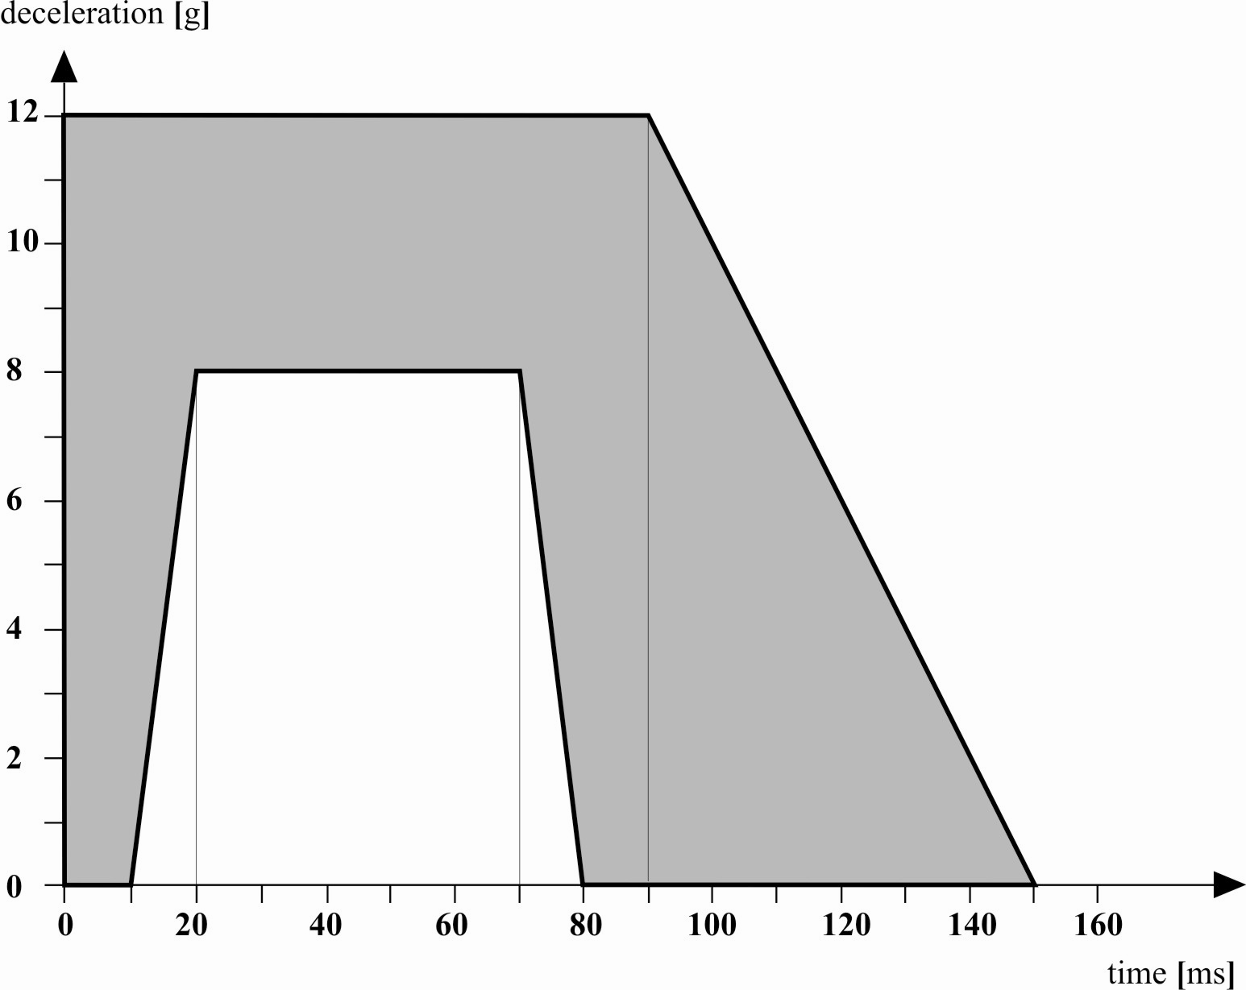

Время (мс)

Добавление 2
Процедуры испытания креплений сидений транспортных средств, разработанные во исполнение положений пункта 6.1.1
1. Испытательное оборудование
1.1 Жесткую конструкцию, в достаточной степени соответствующую характеристикам сиденья, предназначенного для использования на транспортном средстве, закрепляют при помощи предусмотренных изготовителем крепежных деталей (болтов, винтов и т.д.) на частях конструкции, представленных на испытания.
1.2 Если на одном и том же креплении могут быть установлены сиденья нескольких типов, различающихся расстоянием между передними и задними концами ножек, то испытание проводят с использованием ножек минимальной длины. Данные об этих ножках приводятся в свидетельстве об официальном утверждении типа.
2. Процедура испытаний
2.1 Силу F прилагают:
2.1.1 посредством жесткой конструкции, определенной в пункте 1.1 выше, на высоте 750 мм над исходной плоскостью и вдоль вертикальной линии, проходящей через геометрический центр поверхности, ограниченной многоугольником, углы которого совпадают с различными точками креплений сиденья или − в соответствующих случаях − с точками крайних креплений сиденья;
2.1.2 в горизонтальном направлении, совпадающем с направлением движения транспортного средства;
2.1.3 по возможности, через кратчайшие интервалы времени в течение не менее 0,2 с.
2.2 Силу F определяют либо:
2.2.1 при помощи следующей формулы: F = (5 000 ± 50) x i,
где:
F выражается в Н, а i означает количество мест для сидения на сиденье, испытуемые крепления которого подлежат официальному утверждению; либо по просьбе изготовителя,
2.2.2 в соответствии с репрезентативными нагрузками, измеренными в ходе динамических испытаний, описанных в добавлении 1 к настоящим Правилам.
Добавление 3
Проводимые измерения
1. Все необходимые измерения проводят в системах измерений, соответствующих спецификациям международного стандарта ИСО 6487:1987, озаглавленного "Методы измерений при испытаниях на столкновения: оборудование".
2. Динамическое испытание
2.1 Измерения, выполняемые на испытательной тележке
Характеристики замедления или ускорения испытательной тележки определяют на основе показателей замедления или ускорения, измеренных на жесткой раме тележки в системах измерений с КЧХ 60.
2.2 Измерения, выполняемые на манекенах
Показания на измерительных приборах записывают по отдельным каналам записи данных, имеющим нижеследующие классы частотных характеристик (КЧХ).
2.2.1 Измерения в голове манекена
Равнодействующее ускорение по трем осям, соотнесенное с центром тяжести (γ_{r})1, измеряют по КЧХ 600.
2.2.2 Измерения в грудной клетке манекена
Равнодействующее ускорение, соотнесенное с центром тяжести, измеряют по КЧХ 180.
2.2.3 Измерения в бедре манекена
Силу осевого сжатия измеряют по КЧХ 600.
Добавление 4
Определение критериев допустимости
1.1 Критерий допустимого травмирования головы (КДТГ) рассчитывают на основе показателей равнодействующего ускорения по трем осям, определенных в соответствии с пунктом 2.2.1 добавления 3, по следующей формуле:
КДТГ = (t₂ – t₁) 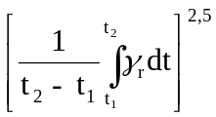,
где t₁ и t₂ − любые моменты времени при испытании, а КДТГ − максимальное значение для промежутка времени t₁ и t₂. Значения t₁ и t₂ выражаются в секундах.
2. Критерий допустимого травмирования грудной клетки (КДТГК)
2.1 Данный критерий определяется абсолютной величиной равнодействующего ускорения, выраженной в g и измеренной в соответствии с пунктом 2.2.2 добавления 3, и периодом ускорения, выраженным в мс.
3. Критерий допустимого травмирования бедра (КДТБ)
Данный критерий определяется силой сжатия, выраженной в кН, действующей в осевом направлении на каждое бедро манекена и измеренной в соответствии с пунктом 2.2.3 добавления 3, а также продолжительностью действия силы сжатия, выраженной в мс.
Добавление 5
Требования, касающиеся статических испытаний, и процедуры этих испытаний
1. Требования
1.1 Цель предписаний, касающихся сидений, испытываемых в соответствии с настоящим добавлением, состоит в том, чтобы выявить:
1.1.1 удерживаются ли надлежащим образом пассажиры расположенными перед ними сиденьями;
1.1.2 наносятся ли занимающим сиденье лицам легкие травмы и
1.1.3 достаточно ли прочными являются сиденья и их крепления.
1.2 Требования пункта 1.1.1 выше считают выполненными, если максимальное смещение центральной точки применения каждой из сил, указанных в пункте 2.2.1, измеренное в горизонтальной плоскости и в средней продольной плоскости соответствующего места для сидения, не превышает 400 мм.
1.3 Требования пункта 1.1.2 выше считают выполненными, если соблюдаются следующие характеристики:
1.3.1 максимальное смещение центральной точки приложения каждой из сил, указанных в пункте 2.2.1, измеренное в соответствии с пунктом 1.2, составляет не менее 100 мм;
1.3.2 максимальное смещение центральной точки приложения каждой из сил, указанных в пункте 2.2.2, измеренное в соответствии с пунктом 1.2, составляет не менее 50 мм;
1.3.3 все элементы, являющиеся частью задней спинки сиденья, или дополнительное оборудование должны быть сконструированы таким образом, чтобы исключалась возможность нанесения ими пассажиру любого телесного повреждения при ударе. Данное требование считают выполненным, если любая деталь, которая может соприкоснуться со сферой диаметром 165 мм, имеет радиус кривизны не менее 5 мм.
1.3.4 Если любая деталь вышеуказанных элементов и дополнительного оборудования изготовлена из материала, твердость которого по Шору A составляет менее 50 единиц, и установлена на жестком удерживающем устройстве, то требования пункта 1.3.3 выше применяют только к жесткому удерживающему устройству.
1.3.5 Никакие требования пункта 1.3.3 не распространяются на такие элементы спинки сиденья, как устройства его регулировки и дополнительное оборудование, если в нерабочем положении они находятся ниже горизонтальной плоскости, проходящей на расстоянии 400 мм над исходной плоскостью, и даже в том случае, если пассажир может их коснуться.
1.4 Требования пункта 1.1.3 считают выполненными, если:
1.4.1 во время испытания не происходит разъединения ни одного из элементов сиденья, креплений сиденья или дополнительного оборудования,
1.4.2 в ходе всего испытания сиденье прочно удерживается на месте, даже если один или несколько элементов его креплений частично разъединяются, а все фиксирующие системы остаются заблокированными,
1.4.3 после испытания ни один из элементов конструкции сиденья или дополнительного оборудования не имеет трещин, открытых изломов либо острых углов или ребер, способных причинить телесные повреждения.
2. Статические испытания
2.1 Испытательное оборудование
2.1.1 Испытательное оборудование имеет цилиндрические поверхности с радиусом кривизны, равным 82 ± 3 мм, и шириной,
2.1.1.1 по меньшей мере равной ширине спинке сиденья в каждом из положений регулировки для верхней части туловища,
2.1.1.2 равной 320 −0/+10 мм для нижней части туловища, как показано на рис. 1, приведенном в настоящем добавлении.
2.1.2 Поверхность, соприкасающуюся с элементами сиденья, изготавливают из материала, твердость которого по Шору A составляет не менее 80 единиц.
2.1.3 Каждая цилиндрическая поверхность должна быть оборудована по меньшей мере одним датчиком измерения усилия, прилагаемого в направлении, определенном в пункте 2.2.1.1.
2.2 Процедура испытания
2.2.1 Испытательную нагрузку 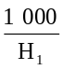 ± 50 H прилагают с помощью приспособления, предусмотренного в пункте 2.1 выше, к задней части сиденья в каждом из положений его регулировки.
2.2.1.1 Направление приложения усилия должно соответствовать средней вертикальной плоскости соответствующего места для сидения; оно должно быть горизонтальным и должно соответствовать направлению от задней к передней части сиденья.
2.2.1.2 Это направление фиксируют на высоте H₁, равной 0,70−0,80 м над исходной плоскостью. Точная высота определяется изготовителем.
2.2.2 Одновременно при помощи приспособления, указанного в пункте 2.1 выше, прилагают испытательное усилие 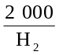 ± 100 H к задней части сиденья в каждом положении его регулировки в той же вертикальной плоскости и в том же направлении на высоте H₂, равной 0,45−0,55 м над исходной плоскостью. Точная высота определяется изготовителем.
2.2.3 Испытуемые формы должны по возможности находиться в соприкосновении с задней частью сиденья во время приложения усилий, указанных в пунктах 2.2.1 и 2.2.2 выше. Они должны иметь возможность поворачиваться в горизонтальной плоскости.
2.2.4 В случае, когда сиденье состоит из более чем одного места для сидения, усилия направляются одновременно на каждое место для сидения, а количество верхних и нижних форм должно соответствовать количеству мест для сидения.
2.2.5 Первоначальное положение каждой формы, предусмотренное для каждого места для сидения, определяют посредством приведения испытательных приспособлений в соприкосновение с сиденьем под воздействием усилия, составляющего не менее 20 H.
2.2.6 Усилия, указанные в пунктах 2.2.1 и 2.2.2 выше, прилагаются по возможности максимально быстро и должны выдерживаться в предписанных пределах, независимо от значения деформации, в течение не менее 0,2 секунды.
2.2.7 Если испытание было проведено с применением одного или более усилий, которые тем не менее в сумме не превосходили усилий, предусмотренных в пунктах 2.2.1 и 2.2.2 выше, и если сиденье соответствует предписанным требованиям, то испытание считают успешным.
Рис. 1
Оборудование для статических испытаний
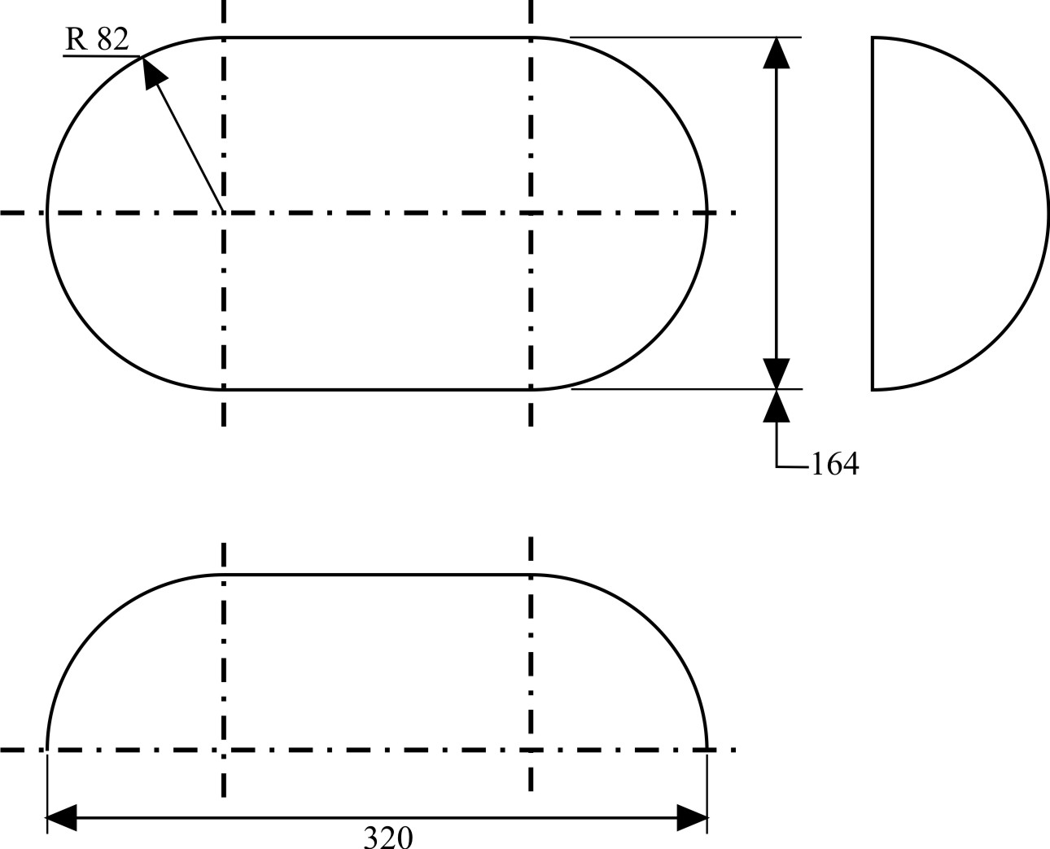

Добавление 6
Характеристики поглощения энергии задней частью спинки сиденья
1. Элементы задней части спинки сиденья, находящиеся в исходной зоне, определенной в пункте 2.21 настоящих Правил, проверяют по просьбе изготовителя в соответствии с требованиями о поглощении энергии, изложенными в приложении 4 к Правилам № 21. Для этой цели все установленное дополнительное оборудование испытывают во всех тех положениях, в которых оно используется, за исключением столиков, которые считаются сложенными.
2. На это испытание делают ссылку в карточке сообщения об официальном утверждении типа сиденья, соответствующей образцу, приведенному в приложении 1 к настоящим Правилам. Должен прилагаться чертеж с указанием площади элемента спинки сиденья, проверенного на предмет диссипации энергии.
Приложение 1
Сообщение
(максимальный формат: A4 (210 x 297 мм))
 | направленное: Название административного органа:
касающееся2: Официального утверждения
Распространения официального утверждения
Отказа в официальном утверждении
Отмены официального утверждения
Окончательного прекращения производства
типа сиденья или типов сидений в отношении его (их) прочности на основании Правил № 80.
Официальное утверждение № Распространение №
1. Фабричная или торговая марка сиденья:
2. Тип сиденья:
3. Изготовитель и его адрес:
4. В соответствующих случаях фамилия и адрес представителя изготовителя:
5. Дополнительная информация:
5.1 Краткое описание типа сиденья, его креплений и системы регулировки,
перемещения и блокировки, включая минимальное расстояние
между точками крепления:
5.2 Положение и размещение сидений:
5.3 Сиденья с креплениями ремня безопасности, если таковые имеются:

5.4 Испытание задней части спинки сиденья на предмет поглощения
энергии: да/нет²
5.5 Чертежи с обозначением элемента задней части спинки сиденья,
проверенного на предмет диссипации энергии:
5.6 Сиденье официально утверждено в соответствии с пунктом 5.1
настоящих Правил (динамическое испытание): да/нет²
5.6.1 Испытание 1 в соответствии с добавлением 1: да/нет²
5.6.2 Испытание 2 в соответствии с добавлением 1: да/нет²
5.6.3 Описание ремней безопасности и креплений, используемых для
целей испытания 2:
5.6.4 Тип вспомогательного сиденья, используемый для испытания 2 (если он отличается от официально утвержденного типа сиденья):
5.7 Сиденье официально утверждено в соответствии с пунктом 5.1
настоящих Правил (статическое испытание): да/нет²
5.8 Испытание в соответствии с добавлением 5: да/нет²
5.9 Испытание в соответствии с добавлением 6: да/нет²
6. Дата представления сиденья на официальное утверждение:
7. Тип устройства: замедление/ускорение²
8. Техническая служба, уполномоченная проводить испытания для
официального утверждения:
9. Дата протокола, выданного этой службой:
10. Номер протокола, выданного этой службой:
11. Официальное утверждение предоставлено/в официальном утверждении
отказано/официальное утверждение распространено/официальное
утверждение отменено²
12. Место проставления на сиденье знака официального утверждения:
13. Место:
14. Дата:
15. Подпись:
16. По просьбе компетентного органа могут быть представлены следующие
документы, на которых проставлен приведенный выше номер
официального утверждения:
Приложение 2
Сообщение
(максимальный формат: A4 (210 x 297 мм))
направленное: Название административного органа:
касающееся2: Официального утверждения
Распространения официального утверждения
Отказа в официальном утверждении
Отмены официального утверждения
Окончательного прекращения производства
типа транспортного средства в отношении прочности крепления сидений на основании Правил № 80.
Официальное утверждение № Распространение №
1. Фабричная или торговая марка транспортного средства:
2. Тип транспортного средства:
3. Изготовитель и его адрес:
4. В соответствующих случаях фамилия и адрес представителя изготовителя:
5. Дополнительная информация:
5.1 Краткое описание типа транспортного средства в отношении его
креплений и минимального расстояния между ними:
5.2 Марка и тип официально утвержденных сидений
(если таковые имеются):
5.3 Для каждого ряда сидений: отдельные/многоместные нераздельные,
нерегулируемые/регулируемые, с нерегулируемой спинкой/регулируемой
спинкой, с откидной спинкой/наклонной спинкой²
5.4 Положение и размещение сидений (сидений официально утвержденного
типа и других сидений):
5.5 Сиденья с креплениями ремня безопасности, если таковые имеются:
6. Дата представления транспортного средства на официальное утверждение:
7. Техническая служба, уполномоченная проводить испытания для
официального утверждения:
8. Дата протокола, выданного этой службой:
9. Номер протокола, выданного этой службой:
10. Официальное утверждение представлено/в официальном утверждения отказано/официальное утверждение распространено/официальное
утверждение отменено²
11. Место проставления на транспортном средстве знака официального
утверждения:
12. Место:
13. Дата:
14. Подпись:
15. По просьбе компетентного органа могут быть представлены следующие
документы, на которых проставлен приведенный выше номер
официального утверждения:

Приложение 3
Схемы знаков официального утверждения
1. Схема знака официального утверждения для сиденья
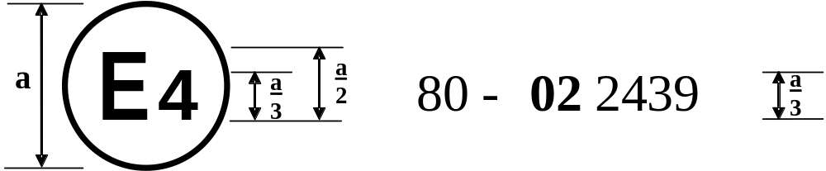
02
а = 8 мм мин.
Приведенный выше знак официального утверждения, проставленный на сиденье, указывает, что данный тип сиденья официально утвержден в Нидерландах (Е4) в отношении прочности сидений на основании испытания в соответствии с пунктом 2 приложения 4 под номером 022439. Номер официального утверждения указывает, что официальное утверждение предоставлено в соответствии с предписаниями Правил № 80 с внесенными в них поправками серии 02.
2. Схема знака официального утверждения для типа транспортного средства
02
а = 8 мм мин.
Приведенный выше знак официального утверждения, проставленный на транспортном средстве, указывает, что данный тип транспортного средства официально утвержден в Нидерландах (Е4) в отношении прочности креплений на транспортном средстве под номером 022439. Номер официального утверждения указывает, что официальное утверждение предоставлено в соответствии с предписаниями Правил № 80 с внесенными в них поправками серии 02.
Приложение 4
Порядок определения точки "Н" и фактического угла наклона туловища сидящего в автомобиле водителя или пассажира
1. Цель
Описываемый в настоящем приложении порядок предназначен для определения положения точки "H" и фактического угла наклона туловища для одного или нескольких мест для сидения в автомобиле и для проверки соотношения между измеренными параметрами и конструктивными спецификациями, указанными изготовителем1.
2. Определения
В настоящем приложении:
2.1 "контрольные параметры" означают одну или несколько из следующих характеристик места для сидения:
2.1.1 точку "H" и точку "R" и их соотношение,
2.1.2 фактический угол наклона туловища и конструктивный угол наклона туловища и их соотношение;
2.2 «объемный механизм определения точки "Н"» означает устройство, применяемое для определения точки "H" и фактического угла наклона туловища. Описание этого устройства содержится в дополнении 1 к настоящему приложению;
2.3 «точка "Н"» означает центр вращения туловища и бедра объемного механизма определения точки "Н", установленного на сиденье транспортного средства в соответствии с предписаниями нижеследующего пункта 4. Точка "H" располагается в середине центральной линии устройства, проходящей между визирными метками точки "H" с обеих сторон механизма определения точки "Н". Теоретически точка "H" соответствует (допуски см. ниже пункт 3.2.2) точке "R". После определения точки "H" в соответствии с порядком, описанным в пункте 4, считают, что эта точка является фиксированной по отношению к подушке сиденья и перемещается вместе с ней при регулировке сиденья;
2.4 «точка "R"» или "контрольная точка места для сидения" означает условную точку, указываемую изготовителем для каждого места для сидения и устанавливаемую относительно трехмерной системы координат;
2.5 "линия туловища" означает центральную линию штыря объемного механизма определения точки "Н", когда штырь находится в крайнем заднем положении;
2.6 "фактический угол наклона туловища" означает угол, измеряемый между вертикальной линией, проходящей через точку "Н", и линией туловища посредством кругового сектора объемного механизма определения точки "Н". Теоретически фактический угол наклона туловища соответствует конструктивному углу наклона туловища (допуски см. ниже пункт 3.2.2);
2.7 "конструктивный угол наклона туловища" означает угол, измеряемый между вертикальной линией, проходящей через точку "R", и линией туловища в положении, соответствующем конструктивному положению спинки сиденья, указанному изготовителем транспортного средства;
2.8 "центральная плоскость водителя или пассажира" (ЦПВП) означает среднюю плоскость объемного механизма определения точки "Н", расположенного на каждом указанном месте для сидения; она представлена координатой точки "H" относительно оси Y. На отдельных сиденьях центральная плоскость сиденья совпадает с центральной плоскостью водителя или пассажира. На других сиденьях центральная плоскость водителя или пассажира определяется изготовителем;
2.9 "трехмерная система координат" означает систему, описанную в дополнении 2 к настоящему приложению;
2.10 "исходные точки отсчета" означают физические точки (отверстия, плоскости, метки и углубления) на кузове транспортного средства, указанные изготовителем;
2.11 "положение для измерения на транспортном средстве" означает положение транспортного средства, определенное координатами исходных точек отсчета в трехмерной системе координат.
3. Требования
3.1 Представление данных
Для каждого места для сидения, контрольные параметры которого будут использованы для проверки соответствия положениям настоящих Правил, представляют все или соответствующую выборку следующих данных в том виде, как это указано в добавлении 3 к настоящему приложению:
3.1.1 координаты точки "R" относительно трехмерной системы координат;
3.1.2 конструктивный угол наклона туловища;
3.1.3 все указания, необходимые для регулировки сиденья (если сиденье регулируемое) и установки его в положение для измерения, определенное ниже в пункте 4.3.
3.2 Соотношение полученных данных и конструктивных спецификаций
3.2.1 Координаты точки "H" и значение фактического угла наклона туловища, установленные в соответствии с порядком, указанным ниже в пункте 4, сравнивают соответственно с координатами точки "R" и значением конструктивного угла наклона туловища, указанными изготовителем.
3.2.2 Относительное положение точки "R" и точки "H" и соотношение между конструктивным углом наклона туловища и фактическим углом наклона туловища считают удовлетворительными для рассматриваемого места для сидения, если точка "Н", определенная ее координатами, находится в пределах квадрата, горизонтальные и вертикальные стороны которого, равные 50 мм, имеют диагонали, пересекающиеся в точке "R", и если фактический угол наклона туловища не отличается от конструктивного угла наклона туловища более чем на 5°.
3.2.3 В случае выполнения этих условий точку "R" и конструктивный угол наклона туловища используют для проверки соответствия положениям настоящих Правил.
3.2.4 Если точка "H" или фактический угол наклона туловища не соответствуют требованиям вышеуказанного пункта 3.2.2, то точку "H" и фактический угол наклона туловища определяют еще два раза (всего три раза). Если результаты двух из этих трех измерений удовлетворяют требованиям, то применяются положения пункта 3.2.3 выше.
3.2.5 Если результаты по меньшей мере двух из трех измерений, определенных выше в пункте 3.2.4, не удовлетворяют требованиям вышеуказанного пункта 3.2.2 или если проверка невозможна в связи с тем, что изготовитель транспортного средства не представил данных, касающихся положения точки "R" или конструктивного угла наклона туловища, может использоваться центроида трех полученных точек или средние значения трех измерений углов, которые будут считаться приемлемыми во всех случаях, когда в настоящих Правилах упоминается точка "R" или конструктивный угол наклона туловища.
4. Порядок определения точки "H" и фактического угла наклона туловища
4.1 Испытуемое транспортное средство должно быть выдержано при температуре 20±10 °С по выбору изготовителя, для того чтобы температура материала, из которого изготовлены сиденья, достигла комнатной. Если испытуемое сиденье никогда не использовалось, то на него необходимо поместить дважды в течение одной минуты человека или устройство весом от 70 до 80 кг, для того чтобы размять подушку сиденья и спинку. По просьбе изготовителя все комплекты сидений выдерживают в ненагруженном состоянии в течение по крайней мере 30 минут до установки на них объемного механизма определения точки "Н".
4.2 Транспортное средство должно занять положение для измерения, определенное выше в пункте 2.11.
4.3 Если сиденье является регулируемым, то его устанавливают сначала в крайнее заднее − нормальное при управлении или использовании − положение, предусмотренное изготовителем транспортного средства, за счет одной лишь продольной регулировки сиденья и без его перемещения, предусмотренного для иных целей, чем нормальное управление или использование. В случае наличия других способов регулировки сиденья (вертикальной, угла наклона спинки и т.д.) оно должно приводиться в положение, определенное изготовителем транспортного средства. Для откидных сидений жесткая фиксация сиденья в вертикальном положении должна соответствовать нормальному положению при управлении, указанному изготовителем.
4.4 Поверхность места для сиденья, с которой соприкасается объемный механизм определения точки "Н", покрывают муслиновой хлопчатобумажной тканью достаточного размера и соответствующей текстуры, определяемой как гладкая хлопчатобумажная ткань, имеющая 18,9 ниток на см и весящая 0,228 кг/м², или как вязаная или нетканая материя, имеющая аналогичные характеристики. Если испытание проводят на сиденье вне транспортного средства, то пол, на который устанавливают сиденье, должен иметь те же основные характеристики2, что и пол транспортного средства, в котором будет установлено такое сиденье.
4.5 Поместить основание и спинку объемного механизма определения точки "H" таким образом, чтобы центральная плоскость водителя или пассажира (ЦПВП) совпадала с центральной плоскостью механизма определения точки "Н". По просьбе изготовителя механизм определения точки "H" может быть передвинут внутрь относительно ЦПВП, если он находится снаружи и кромка сиденья не позволяет произвести его выравнивание.
4.6 Прикрепить ступни и голени к основанию корпуса либо отдельно, либо посредством шарнирного соединения. Линия, проходящая через визирные метки определения точки "Н", должна быть параллельной грунту и перпендикулярной продольной центральной плоскости сиденья.
4.7 Расположить ступни и ноги объемного механизма определения точки "H" следующим образом:
4.7.1 Сиденья водителя и пассажира рядом с водителем
4.7.1.1 Ступни и ноги перемещают вперед таким образом, чтобы ступни заняли естественное положение, при необходимости между рабочими педалями. Левую ступню по возможности устанавливают таким образом, чтобы она находилась приблизительно на таком же расстоянии с левой стороны от центральной плоскости механизма определения точки "Н", на каком находится правая ступня с правой стороны. С помощью уровня проверки поперечной ориентации устройства его приводят в горизонтальное положение за счет регулировки в случае необходимости основания корпуса либо за счет перемещения ступней и ног назад. Линия, проходящая через визирные метки точки "Н", должна быть перпендикулярной продольной центральной плоскости сиденья.
4.7.1.2 Если левая нога не может удержаться параллельно правой ноге, а левая ступня не может быть установлена на элементах конструкции транспортного средства, то необходимо переместить левую ступню таким образом, чтобы установить ее на опору. Горизонтальность определяют визирными метками.
4.7.2 Задние внешние сиденья
В случае задних или приставных сидений ноги необходимо располагать так, как предписывает изготовитель. Если при этом ступни опираются на части пола, которые находятся на различных уровнях, то та ступня, которая первая прикоснулась к переднему сиденью, служит в качестве исходной, а другую ступню располагают таким образом, чтобы обеспечить горизонтальное положение устройства, проверяемое с помощью уровня поперечной ориентации основания корпуса.
4.7.3 Другие сиденья
Следует придерживаться общего порядка, указанного выше в пункте 4.7.1, за исключением порядка установки ступней, который определяется изготовителем транспортного средства.
4.8 Разместить грузы на голенях и бедрах и установить объемный механизм определения точки "H" в горизонтальное положение.
4.9 Наклонить заднюю часть основания туловища вперед до остановки и отвести объемный механизм определения точки "H" от спинки сиденья с помощью коленного шарнира. Вновь установить механизм на прежнее место на сиденье посредством одного из нижеследующих способов:
4.9.1 если объемный механизм определения точки "H" скользит назад, необходимо поступить следующим образом: дать объемному механизму определения точки "H" возможность скользить назад до тех пор, пока не отпадет необходимость в использовании передней ограничительной горизонтальной нагрузки на коленный шарнир, т.е. до тех пор, пока задняя часть механизма не соприкоснется со спинкой сиденья. В случае необходимости следует изменить положение голени и ступни;
4.9.2 если объемный механизм определения точки "H" не скользит назад, необходимо поступить следующим образом: отодвигать объемный механизм определения точки "H" назад за счет использования горизонтальной задней нагрузки, прилагаемой к коленному шарниру, до тех пор, пока задняя часть механизма не войдет в соприкосновение со спинкой сиденья (см. рис. 2 добавления 1 к настоящему приложению).
4.10 Приложить нагрузку 100±10 H к задней части и основанию механизма определения точки "H" на пересечении кругового сектора бедра и кожуха коленного шарнира. Это усилие должно быть все время направлено вдоль линии, проходящей через вышеуказанное пересечение до точки, находящейся чуть выше кожуха кронштейна бедра (см. рис. 2 добавления 1 к настоящему приложению). После этого осторожно вернуть назад спинку механизма до соприкосновения со спинкой сиденья. Оставшуюся процедуру необходимо проводить с осторожностью, для того чтобы не допустить соскальзывания объемного механизма определения точки "H" вперед.
4.11 Разместить грузы на правой и левой частях основания туловища и затем попеременно восемь грузов на спине. Горизонтальное положение объемного механизма определения точки "H" проверяют с помощью уровня.
4.12 Наклонить спинку объемного механизма определения точки "H" вперед, чтобы устранить давление на спинку сиденья. Произвести три полных цикла бокового качания объемного механизма определения точки "H" по дуге 10° (5° в каждую сторону от вертикальной центральной плоскости), для того чтобы выявить и устранить возможные точки трения между объемным механизмом определения точки "H" и сиденьем.
В ходе раскачивания коленный шарнир объемного механизма определения точки "H" может отклоняться от установленных горизонтального и вертикального направлений. Поэтому во время раскачивания механизма шарнир должен удерживаться соответствующей поперечной силой. При удерживании шарнира и раскачивании объемного механизма определения точки "H" необходимо проявлять осторожность, чтобы не допустить появления непредусмотренных внешних вертикальных или продольных нагрузок.
При этом не следует удерживать ступни механизма определения точки "H" или ограничивать их перемещение. Если ступни изменят свое положение, они должны оставаться на некоторое время в новом положении.
Осторожно вернуть назад спинку механизма до соприкосновения со спинкой сиденья и вывести оба уровня в нулевое положение. В случае перемещения ступней во время раскачивания объемного механизма определения точки "H" их следует вновь установить следующим образом:
Попеременно приподнимать каждую ступню с пола на минимальную величину, необходимую для того, чтобы предотвратить ее дополнительное перемещение. При этом необходимо удерживать ступни таким образом, чтобы они могли вращаться; применение каких-либо продольных или поперечных сил исключается. Когда каждая ступня опять устанавливается в свое нижнее положение, пятка должна войти в соприкосновение с соответствующим элементом конструкции.
Вывести поперечный уровень в нулевое положение; в случае необходимости приложить поперечную нагрузку к верхней части спинки механизма; величина нагрузки должна быть достаточной для установки в горизонтальное положение спинки объемного механизма на сиденье.
4.13 Придерживать коленный шарнир, для того чтобы не допустить соскальзывания механизма определения точки "H" вперед на подушку сиденья, и затем:
a) вернуть назад спинку механизма до соприкосновения со спинкой сиденья;
b) попеременно прилагать и убирать горизонтальную нагрузку, действующую в заднем направлении и не превышающую 25 Н, к штанге угла наклона спинки на высоте приблизительно центра крепления грузов к спине, пока круговой сектор бедра не покажет, что после устранения действия нагрузки достигнуто устойчивое положение. Необходимо обеспечить, чтобы на механизм определения точки "H" не действовали какие-либо внешние силы, направленные вниз или вбок. В случае необходимости повторной ориентации механизма определения точки "H" в горизонтальном направлении наклонить спинку механизма вперед, вновь проверить его горизонтальное положение и повторить процедуру, указанную в пункте 4.12.
4.14 Провести все измерения:
4.14.1 Координаты точки "H" измеряют относительно трехмерной системы координат.
4.14.2 Фактический угол наклона туловища определяют по круговому сектору наклона спинки объемного механизма определения точки "Н", причем штырь должен находиться в крайнем заднем положении.
4.15 В случае повторной установки объемного механизма определения точки "H" сиденье должно быть свободным от любых нагрузок в течение не менее 30 мин до начала установки. Объемный механизм определения точки "H" не следует оставлять на сиденье сверх того времени, которое необходимо для проведения данного испытания.
4.16 Если сиденья, находящиеся в одном и том же ряду, могут рассматриваться как одинаковые (многоместное сиденье, идентичные сиденья и т.п.), то следует определять только одну точку "H" и один фактический угол наклона спинки сиденья для каждого ряда, помещая объемный механизм определения точки "Н", описанный в добавлении 1 к настоящему приложению, в месте, которое можно рассматривать как типичное для данного ряда сидений. Этим местом является:
4.16.1 в переднем ряду − место водителя;
4.16.2 в заднем ряду или рядах − одно из крайних мест.

Приложение 4
Добавление 1
Описание объемного механизма определения точки "Н"1
1. Спинка и основание
Спинка и основание изготовлены из арматурного пластика и металла; они моделируют туловище и бедра человека и крепятся друг к другу механически в точке "Н". На штырь, укрепленный в точке "Н", устанавливают круговой сектор для измерения фактического угла наклона спинки. Регулируемый шарнир бедра, соединяемый с основанием туловища, определяет центральную линию бедра и служит исходной линией для кругового сектора наклона бедра.
2. Элементы туловища и ног
Элементы, моделирующие ступни и голени, соединяют с основанием туловища с помощью коленного шарнира, который является продольным продолжением регулируемого кронштейна бедра. Для измерения угла сгиба колена элементы голени и лодыжки оборудованы круговыми секторами. Элементы, моделирующие ступни, имеют градуировку для определения угла наклона ступни. Ориентация устройства обеспечивается за счет использования двух уровней. Грузы, размещаемые на туловище, устанавливают в соответствующих центрах тяжести и обеспечивают давление на подушку сиденья, равное тому, которое оказывается пассажиром-мужчиной весом 76 кг. Все сочленения объемного механизма определения точки "Н" должны быть проверены, для того чтобы обеспечить их свободное движение и исключить какое-либо заметное трение.
Рис. 1
Обозначение элементов объемного механизма определения точки "H"
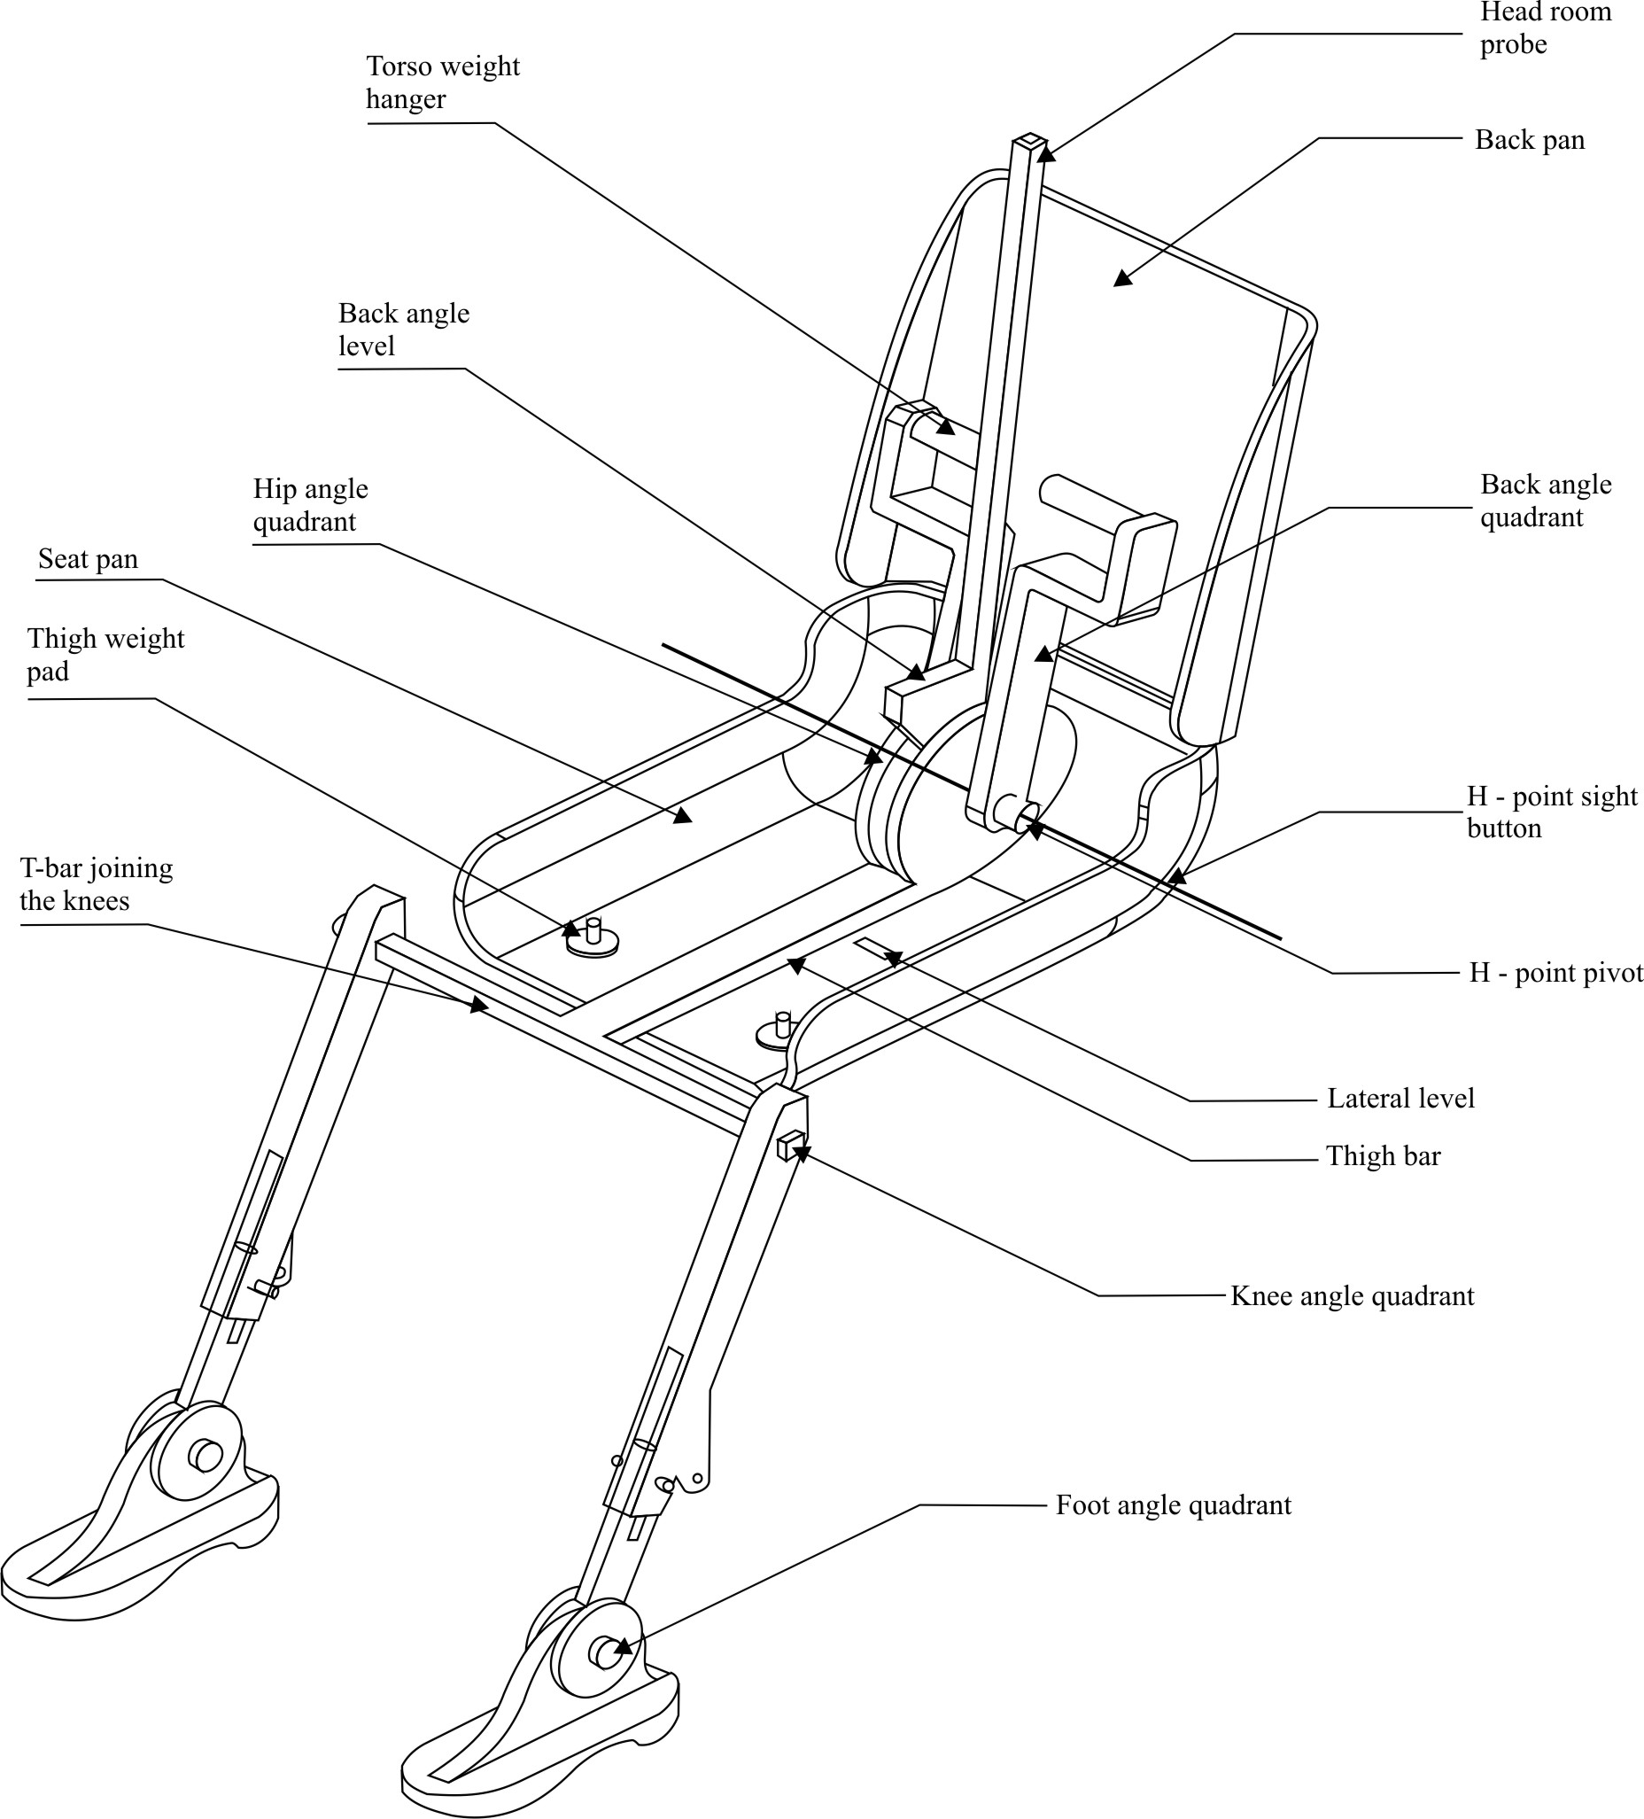
Кронштейн
спинных грузов
Уровень угла
наклона спинки
Круговой сектор
наклона бедра
Основание
Круговой сектор наклона спинки
Спинка
Визирные метки точки "Н"
Штырь
Кронштейн
набедренных грузов
Коленный шарнир
Ось вращения точки "Н"
Поперечный уровень
Кронштейн бедра
Круговой сектор сгиба колена
Круговой сектор сгиба ступни
Рис. 2
Размеры элементов объемного механизма определения точки "H" и распределения грузов (в мм)
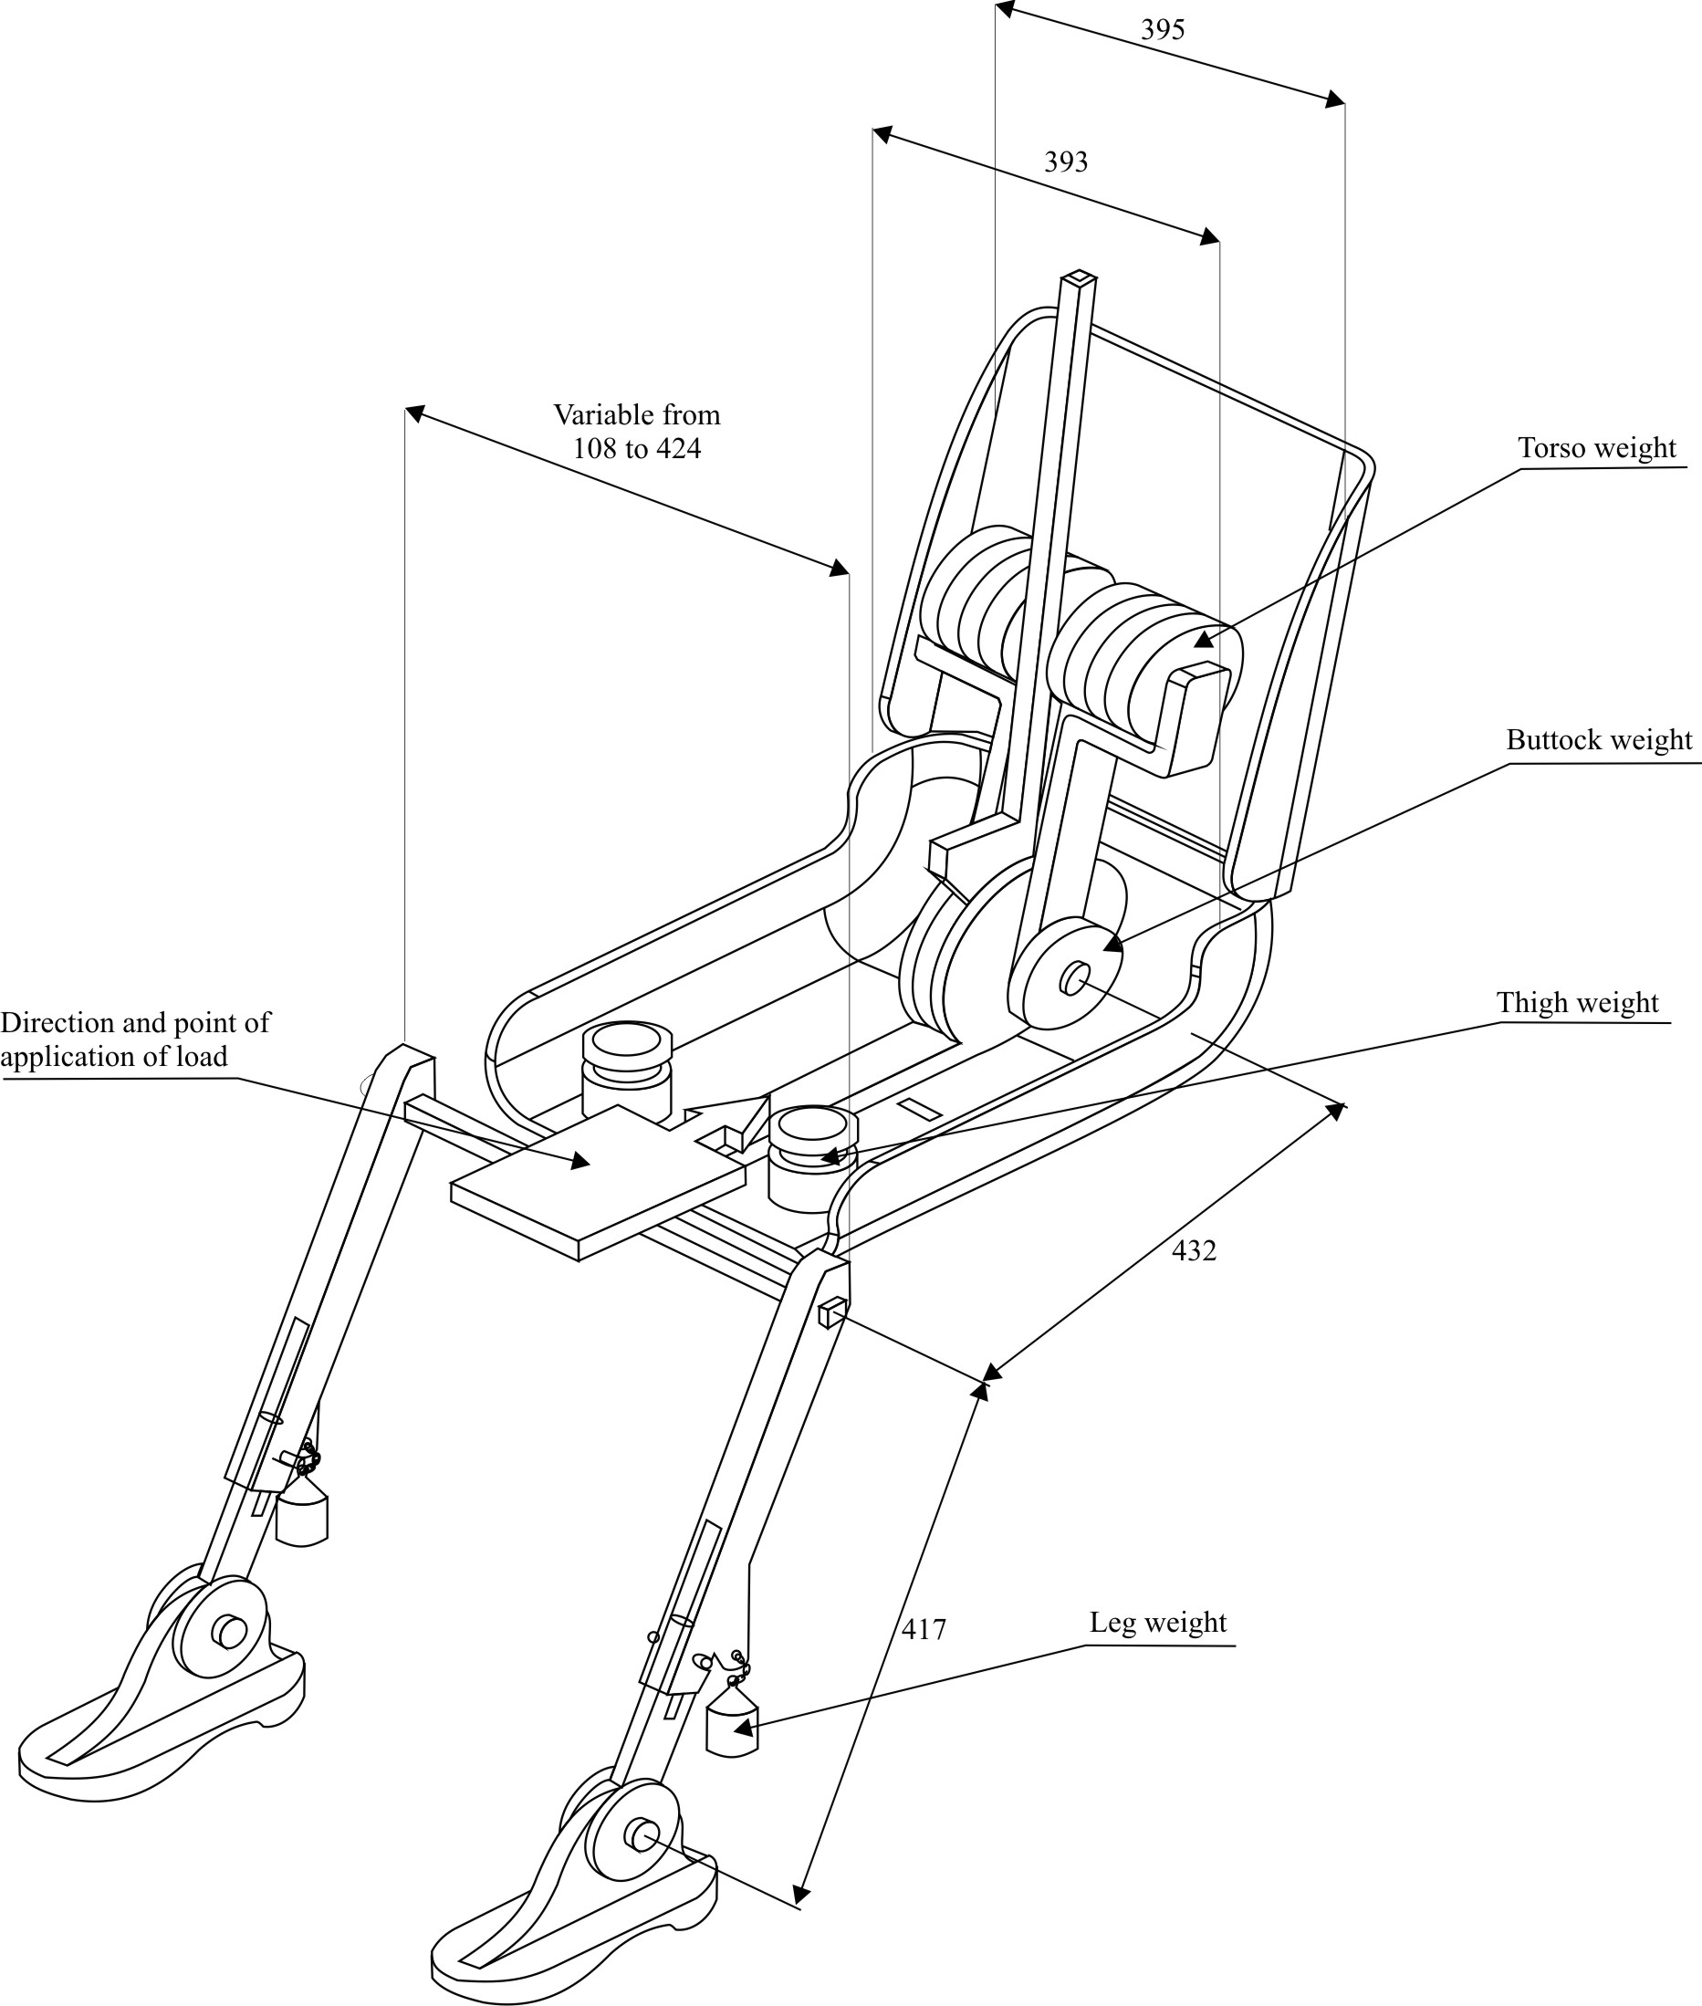
Изменение
в пределах
108−424
Ножные грузы
Набедренные грузы
Седалищные грузы
Спинные грузы
Направление и точка приложения нагрузки

Приложение 4
Добавление 2
Трехмерная система координат
1. Трехмерная система координат определяется тремя ортогональными плоскостями, установленными изготовителем транспортного средства (см. рис. 1).
2. Положение для измерения на транспортном средстве устанавливают за счет помещения данного транспортного средства на опорную поверхность таким образом, чтобы координаты исходных точек отсчета соответствовали значениям, указанным изготовителем.
3. Координаты точек "R" и "H" устанавливаются относительно исходных точек отсчета, определенных изготовителем транспортного средства.
Рис.1
Трехмерная система координат
Исходная плоскость Y (вертикальная
продольная нулевая плоскость)
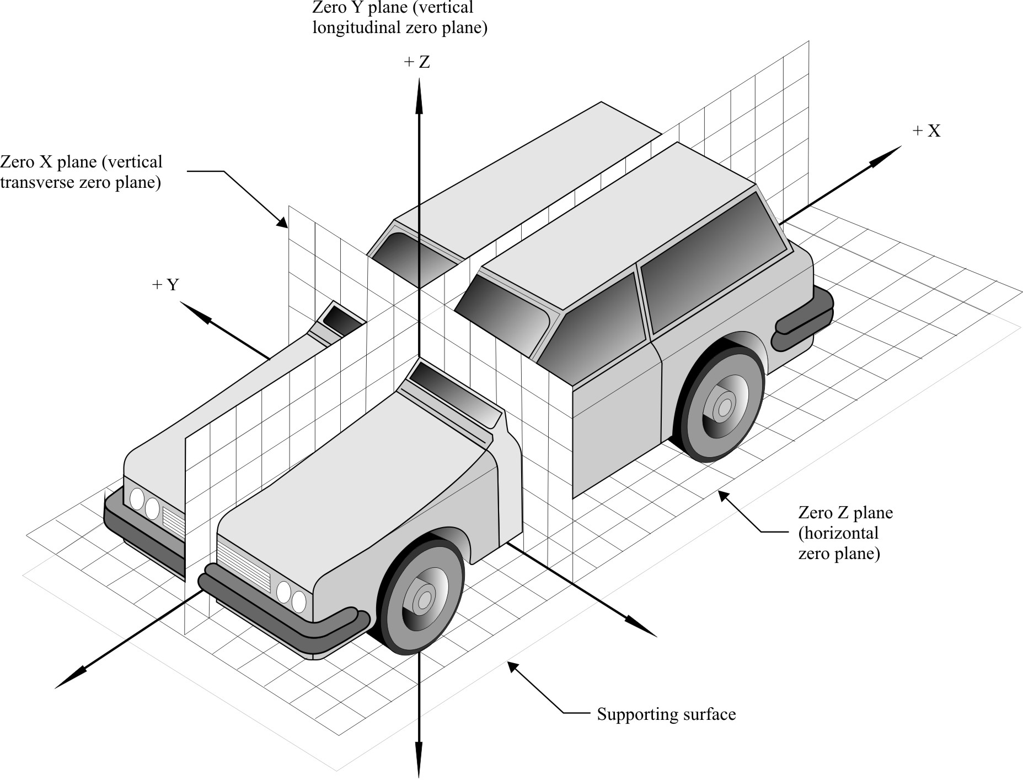
(вертикальная поперечная + нулевая
плоскость)
грузы
Опорная поверхность
Исходная плоскость Z (горизонтальная нулевая плоскость)
Исходная плоскость Х

Приложение 4
Добавление 3
Исходные данные, касающиеся мест для сидения
1. Кодирование исходных данных
Исходные данные перечисляют последовательно по каждому месту для сидения. Места для сидения определяют двузначным кодом. Первый знак представляет собой арабскую цифру и обозначает ряд мест; отсчет мест ведется спереди назад. Вторым знаком является заглавная буква, которая обозначает расположение места для сидения в ряду, обращенном в направлении движения транспортного средства вперед; при этом используются следующие буквы:
L = левое
С = центральное
R = правое.
2. Определение положения транспортного средства, установленного для измерения
2.1 Координаты исходных точек отсчета
X
Y
Z
3. Перечень исходных данных
3.1 Место для сидения:
3.1.1 Координаты точки "R"
X
Y
Z
3.1.2 Конструктивный угол наклона туловища:
3.1.3 Положение для регулировки сидения
горизонтальное:
вертикальное:
угловое:
угол наклона туловища:
Примечание: Перечислить исходные данные для других мест для сидения в пунктах 3.2, 3.3 и т.д.

* * Прежнее название Соглашения: Соглашение о принятии единообразных условий официального утверждения и о взаимном признании официального утверждения предметов оборудования и частей механических транспортных средств, совершено в Женеве 20 марта 1958 года.
? В соответствии с определениями, содержащимися в Сводной резолюции о конструкции транспортных средств (СР.3), документ ЕСЕ/TRANS/WP.29/78/Rev.2, пункт 2.
? Технические спецификации и подробные чертежи манекена типа Гибрид II и III, соответствующего по основным размерам пятидесятому процентилю репрезентативности мужского населения Соединенных Штатов Америки, а также предписания, касающиеся его регулировки в целях настоящего испытания, сданы на хранение Генеральному секретарю Организации Объединенных Наций и могут быть получены для ознакомления по соответствующему запросу в секретариате Европейской экономической комиссии, Дворец Наций, Женева, Швейцария.
? Отличительные номера Договаривающихся сторон Соглашения 1958 года указаны в приложении 3 к Сводной резолюции о конструкции транспортных средств (СР.3), документ TRANS/WP.29/78/Rev.2.
1 1 Выражается в g (= 9,81 м/с²), а значение по шкале рассчитывают по следующей формуле: γ_{r} ² = γ _{l} ² + γ _{v} ² + γ _{t} ², где: γ_{l} = мгновенное значение ускорения в продольной плоскости; γ_{v} = мгновенное значение ускорения в вертикальной плоскости; γ_{t} = мгновенное значение ускорения в поперечной плоскости.
¹ Отличительный номер страны, которая предоставила/распространила/отменила официальное утверждение или отказала в официальном утверждении (см. положения Правил, касающиеся официального утверждения).
2 2 Ненужное вычеркнуть.
¹ Отличительный номер страны, которая предоставила/распространила/отменила официальное утверждение или отказала в официальном утверждении (см. положения Правил, касающиеся официального утверждения).
2 2 Ненужное вычеркнуть.
1 1 В отношении любых мест для сидения, за исключением передних сидений, для которых точка "Н" не может определяться посредством применения объемного механизма определения точки "Н" или соответствующих методов, в качестве контрольной точки может применяться, по усмотрению компетентного органа, точка "R", указанная изготовителем.
2 2 Угол наклона, разница в высоте крепления сиденья, текстура поверхности и т.д.
1 1 За подробной информацией о конструктивных особенностях объемного механизма определения точки "H" обращаться по адресу: Society of Automotive Engineers (SAE), 400 Commonwealth Drive, Warrendale, Pennsylvania 15096, United States of America. Механизм соответствует требованиям, установленным в стандарте ISO 6549-1980.
  Система координат соответствует требованиям стандарта ISO 4130, 1978.
  Ненужное вычеркнуть.

